**Note :** Ceci est simplement « un modèle » à compléter selon vos soins. Des adaptations sont autorisées à condition de les justifier. **Ecoutez les conseils de votre parrain.**

**Première partie : AVOIR UNE VUE D’ENSEMBLE DU PROJET**

1. ***Dessinez l’architecture du projet – comment avez-vous compris le projet ?***

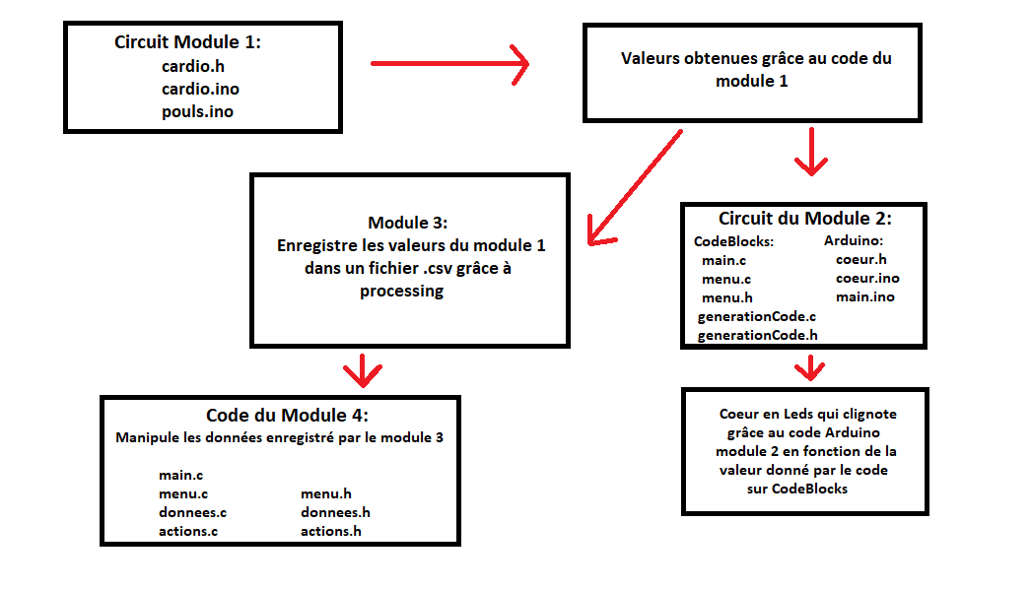

**Deuxième partie : ANALYSEZ LES STRUCTURES DE DONNEES DU PROJET**

***1. Représentation graphique de toutes les structures nécessaires, organisation des fichiers de code Arduino et du code C et dépendances entre les fichiers.***

Module 1 :

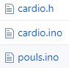

Module 2 :

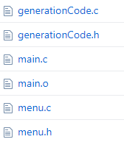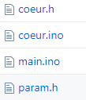

Module 3 :



Module 4 :

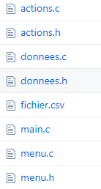

**Troisième partie : MODULARISATION & WORKFLOW DE FONCTIONS & SCHEMAS ELECTONIQUES**

1. ***Schéma électroniques avec les composants sur Fritzing (vue platine et vue schématique des module cardio et cœur de LEDs ). Comme cette partie comporte une évaluation séparée du projet, vous pouvez faire un document à part entière.***
2. ***Description algorithmique chaque partie du projet (module cardio, module cœur de LEDs (inclus la génération automatique du paramétrage à partir d’un programme en C), module Preprocessing/acquisition des données, module lecture et traitement de données en C)***

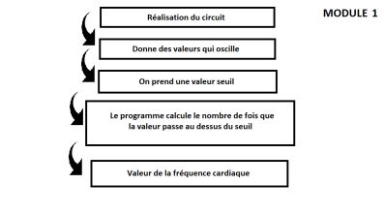

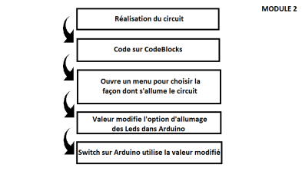

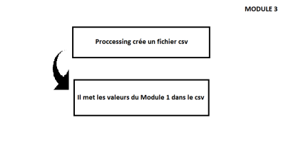

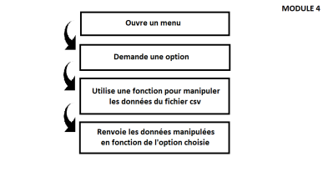

1. ***Prototypes de l'ensemble des fonctions du projet (faites-le le plus « graphiquement » possible)***

int affichageMenu(stockage tabval[], int choixMenu, int n, FILE* fichier, FILE* doc);

int compteurLigne(FILE* fichier);

int donnees(stockage tabval[],FILE* fichier, int n);

int ecriture(stockage tabval[],FILE* doc, int n);

int ecritureLanvers(stockage tabval[],FILE* doc, int n);

void transfertdonnees(int n);

void croissantPouls(stockage tabval[], int n);

void croissantTemps(stockage tabval[], int n);

void afficherTemps(stockage tabval[], int n);

void moyennePouls();

void minPouls();

void maxPouls();

void cardio();

int generationCode();

void menu();

void chenille();

void deuxSurDeux();

void troisSurTrois();

void clignotant();

void defaut();

#define choix 4

void draw()

void keyPressed()

**Quatrième partie : REPARTISSEZ-VOUS LES TACHES**

|  |  |
| --- | --- |
| **Nom : Vivien Touvier** | **Rôle principal : chef de groupe** |

|  |  |  |  |  |  |  |  |  |  |  |  |
| --- | --- | --- | --- | --- | --- | --- | --- | --- | --- | --- | --- |
| **Tâches** | **09/11** | **10/11** | **11/11** | **12/11** | **13/11** | **14/11** | **15/11** | **16/11** | **17/11** | **18/11** | **19/11** |
| Code module 1 |  |  |  | X | X |  |  |  |  |  |  |
| Code module 2 |  |  |  |  |  | X |  |  |  |  |  |
| Module 3 |  |  |  |  |  |  | X |  |  |  |  |
| Code module 4 |  |  |  |  |  |  | X | X |  |  |  |
|  |  |  |  |  |  |  |  |  |  |  |  |

|  |  |
| --- | --- |
| **Nom : Pierre Le Guidevais** | **Rôle principal :** |

|  |  |  |  |  |  |  |  |  |  |  |  |
| --- | --- | --- | --- | --- | --- | --- | --- | --- | --- | --- | --- |
| **Tâches** | **09/11** | **10/11** | **11/11** | **12/11** | **13/11** | **14/11** | **15/11** | **16/11** | **17/11** | **18/11** | **19/11** |
| Circuit module 1 |  |  |  | X | X |  |  |  |  |  |  |
| Circuite module 2 |  |  |  |  | X | X |  |  |  |  |  |
| Code module 2 |  |  |  |  |  | X |  |  |  |  |  |
| Aide module 4 |  |  |  |  |  |  | X | X |  |  |  |
|  |  |  |  |  |  |  |  |  |  |  |  |

|  |  |
| --- | --- |
| **Nom : Mohamed Lamine OUBAYA** | **Rôle principal :** |

|  |  |  |  |  |  |  |  |  |  |  |  |
| --- | --- | --- | --- | --- | --- | --- | --- | --- | --- | --- | --- |
| **Tâches** | **09/11** | **10/11** | **11/11** | **12/11** | **13/11** | **14/11** | **15/11** | **16/11** | **17/11** | **18/11** | **19/11** |
| Circuit module 1 |  |  |  | X | X | X | X |  |  |  |  |
| Code module 1 |  |  |  |  |  |  | X | X |  |  |  |
| Aide circuit module 2 |  |  |  |  | X | X |  |  |  |  |  |
|  |  |  |  |  |  |  |  |  |  |  |  |
|  |  |  |  |  |  |  |  |  |  |  |  |

|  |  |
| --- | --- |
| **Nom : Romain Malamrey** | **Rôle principal :** |

|  |  |  |  |  |  |  |  |  |  |  |  |
| --- | --- | --- | --- | --- | --- | --- | --- | --- | --- | --- | --- |
| **Tâches** | **09/11** | **10/11** | **11/11** | **12/11** | **13/11** | **14/11** | **15/11** | **16/11** | **17/11** | **18/11** | **19/11** |
| Code module 1 |  |  |  | X | X |  |  |  |  |  |  |
| Circuit module 2 |  |  |  |  | X |  |  |  |  |  |  |
| Circuit module 1 |  |  |  |  |  | X |  |  |  |  |  |
| Code module 4 |  |  |  |  |  |  | X | X |  |  |  |
|  |  |  |  |  |  |  |  |  |  |  |  |